Laporan Tugas Kriptografi

Implementasi Diffie-Hellman dan ElGamal pada Sistem Pengiriman Data Nilai dan KRS Kampus
Nama: Ivan Syarifuddin (5027241045), Hafiz Ramadhan (5027241096), Hansen Chang (5027241028)
Mata kuliah: Kriptografi

1. Pendahuluan

1.1 Latar belakang
Data nilai dan Kartu Rencana Studi (KRS) adalah data akademik yang bersifat pribadi. Saat data ini dikirim dari bagian akademik (BAAK) ke dosen wali melalui jaringan kampus, pihak ketiga yang menyadap jaringan dapat membaca isinya jika data dikirim sebagai teks biasa. Kriptografi kunci publik menjawab masalah ini: data dienkripsi sebelum dikirim, sehingga penyadap hanya melihat ciphertext.
Tugas ini meminta pembuatan program yang memakai enkripsi Diffie-Hellman dan ElGamal untuk sebuah studi kasus. Studi kasus yang dipilih adalah pengiriman data nilai dan KRS kampus, dibuat sebagai aplikasi web.

1.2 Tujuan
- Mengimplementasikan pertukaran kunci Diffie-Hellman dan enkripsi ElGamal dari awal, tanpa library kriptografi dan tanpa framework.
- Menampilkan setiap langkah perhitungan enkripsi dan dekripsi (step by step).
- Membangun aplikasi web dengan dua peran (BAAK dan dosen wali) yang masing-masing memiliki hak akses berbeda.

1.3 Batasan masalah
- Program dibuat untuk keperluan pembelajaran, bukan untuk dipakai di sistem produksi.
- Pengirim dan penerima disimulasikan dalam satu server dan satu proses Python.
- Data disimpan di memori, sehingga hilang saat server dimatikan.
- Akun pengguna berupa dua akun demo yang ditulis di kode program.

2. Studi kasus

2.1 Skenario
BAAK memiliki data nilai dan KRS mahasiswa. Data itu harus sampai ke dosen wali tanpa bisa dibaca oleh pihak lain yang kebetulan berada di jaringan yang sama. BAAK mengenkripsi data, mengirimkannya, lalu dosen wali mendekripsinya dengan kunci privatnya.

2.2 Aktor dan hak akses
Aktor | Peran di sistem | Fitur yang boleh diakses
BAAK | Pengirim (role baak) | Membuat kunci, mengenkripsi dan mengirim data
Dosen wali | Penerima (role penerima) | Membuka kotak masuk, mendekripsi pesan
Penyadap | Tidak punya akun | Hanya dapat melihat ciphertext yang lewat di jaringan

3. Landasan teori

3.1 Diffie-Hellman
Diffie-Hellman (DH) memungkinkan dua pihak menyepakati kunci rahasia bersama lewat saluran yang tidak aman. Kedua pihak memakai bilangan prima publik p dan generator g.
- Pihak pertama memilih kunci privat a dan mengirim A = g^a mod p.
- Pihak kedua memilih kunci privat b dan mengirim B = g^b mod p.
- Pihak pertama menghitung K = B^a mod p, pihak kedua menghitung K = A^b mod p.
- Kedua hasil sama, yaitu K = g^(ab) mod p.
Keamanannya bersandar pada sulitnya masalah logaritma diskrit: dari A dan g, sulit mencari a bila p cukup besar.

3.2 ElGamal
ElGamal adalah algoritma enkripsi kunci publik yang juga bersandar pada logaritma diskrit.
- Pembuatan kunci: pilih kunci privat x, kunci publik y = g^x mod p.
- Enkripsi pesan m (m < p): pilih k acak, hitung c1 = g^k mod p dan c2 = m x y^k mod p. Ciphertext adalah pasangan (c1, c2).
- Dekripsi: hitung s = c1^x mod p, lalu m = c2 x s^(-1) mod p.
Karena k dipilih acak untuk setiap blok, pesan yang sama menghasilkan ciphertext yang berbeda.

3.3 Bilangan prima aman
Bilangan prima aman berbentuk p = 2q + 1 dengan q juga prima. Dengan g = 4 (kuadrat dari 2), g berorde q di mod p, sehingga tidak jatuh ke subgrup berorde kecil. Primalitas diuji dengan uji Miller-Rabin.

3.4 Algoritma pendukung
- Square-and-multiply: menghitung perpangkatan modular dengan membaca bit eksponen satu per satu, sehingga angka besar tetap bisa dihitung cepat.
- Algoritma Euclid yang diperluas: mencari invers modular, dibutuhkan saat dekripsi ElGamal.
- SHA-256: fungsi hash yang dipakai untuk menyimpan password dengan salt. Pada program ini SHA-256 juga dibuat sendiri.

4. Perancangan

4.1 Arsitektur
Browser (index.html) <--> Server (app.py, http.server)
|-- auth.py login, sesi, SHA-256
|-- crypto_utils.py DH dan ElGamal
Browser hanya menampilkan antarmuka dan memanggil API. Seluruh perhitungan kriptografi dijalankan di server.

4.2 Alur protokol
- BAAK memilih ukuran bilangan prima (16, 64, atau 256 bit). Server membuat p dan g.
- BAAK dan penerima menjalankan Diffie-Hellman dan memperoleh kunci sesi K yang sama.
- Penerima membuat pasangan kunci ElGamal (x, y).
- BAAK memasukkan data nilai atau KRS. Data dipecah menjadi blok, tiap blok dienkripsi dengan ElGamal memakai kunci publik y.
- Setiap c2 dilapisi lagi dengan mask yang diturunkan dari K hasil DH.
- Ciphertext masuk ke kotak masuk penerima.
- Penerima membuka lapisan DH, lalu mendekripsi ElGamal dengan kunci privat x.

4.3 Pemecahan blok
ElGamal hanya bisa mengenkripsi angka yang lebih kecil dari p. Teks diubah menjadi byte, dipecah per blok sebesar (jumlah bit p - 2) / 8 byte, lalu di depan setiap blok ditambahkan byte penanda 0x01. Byte penanda menjaga agar nol di awal blok tidak hilang saat angka diubah kembali menjadi byte, dan membantu mendeteksi blok yang rusak saat dekripsi.

4.4 Lapisan Diffie-Hellman
Agar kunci sesi K ikut berperan dalam enkripsi data, setiap nilai c2 dikalikan dengan mask:
- mask = K^(n+i) mod p, dengan n nonce acak 32-bit per pesan (dikirim terbuka) dan i nomor blok.
- c2' = c2 x mask mod p.
- Saat dekripsi, c2 = c2' x mask^(-1) mod p.
Nonce dipakai agar mask berbeda untuk setiap pesan walaupun K sama. Konstruksi ini dibuat sendiri untuk keperluan pembelajaran, dan bukan skema standar.

4.5 Format ciphertext
n|c1,c2';c1,c2';...
Nilai pertama adalah nonce n, diikuti pasangan (c1, c2') untuk tiap blok. Semua angka ditulis desimal agar mudah diperiksa dengan kalkulator.

4.6 Autentikasi dan otorisasi
- Password disimpan sebagai hash SHA-256 bersalt yang diulang 1000 kali.
- Sesi memakai token acak 128-bit di cookie dengan atribut HttpOnly dan SameSite=Strict, berlaku 1 jam.
- Setelah 5 kali salah password, akun dikunci 30 detik.
- Server memeriksa role di setiap endpoint, bukan hanya menyembunyikan menu di antarmuka.
Endpoint | Metode | Akses
/api/login | POST | Publik
/api/logout | POST | Semua pengguna yang login
/api/me | GET | Semua pengguna yang login
/api/setup | POST | BAAK
/api/encrypt | POST | BAAK
/api/inbox | GET | Penerima
/api/decrypt | POST | Penerima

5. Implementasi

5.1 Struktur program
File | Isi
app.py | Server web dan pemeriksaan hak akses per endpoint
auth.py | SHA-256, hash password, login, sesi, pembatasan percobaan
crypto_utils.py | Perpangkatan modular, invers modular, Miller-Rabin, Diffie-Hellman, ElGamal
index.html | Halaman login dan antarmuka dua role beserta tampilan langkah
Seluruh program hanya memakai modul bawaan Python: http.server untuk server web, json untuk membaca dan menulis data API, os.urandom sebagai sumber bilangan acak, dan time untuk waktu pesan serta batas percobaan login. Tidak ada library atau framework pihak ketiga.

5.2 Cuplikan fungsi inti
Perpangkatan modular dengan square-and-multiply:
def mod_exp(base, exp, mod):
result, b = 1, base % mod
while exp > 0:
if exp & 1:
result = (result * b) % mod
b = (b * b) % mod
exp >>= 1
return result
Invers modular dengan algoritma Euclid yang diperluas:
def mod_inv(a, m):
old_r, r, old_s, s = a % m, m, 1, 0
while r:
q = old_r // r
old_r, r = r, old_r - q * r
old_s, s = s, old_s - q * s
if old_r != 1:
raise ValueError("tidak punya invers")
return old_s % m

5.3 Tampilan langkah (step by step)
Fungsi setup, encrypt, dan decrypt tidak hanya mengembalikan hasil, tetapi juga daftar langkah berisi judul dan baris perhitungan beserta nilai antaranya. Antarmuka menampilkan daftar itu per kelompok (Parameter publik, Diffie-Hellman, Kunci ElGamal, Blok 1, Blok 2, dan seterusnya). Untuk pesan panjang, tiga blok pertama dijabarkan lengkap dan sisanya diringkas.

6. Contoh perhitungan
Contoh berikut memakai bilangan prima kecil agar bisa diperiksa dengan kalkulator. Pesan yang dienkripsi adalah satu karakter, A. Semua nilai diperoleh dari fungsi pada program dengan nilai acak yang ditetapkan agar hasilnya bisa diulang.

6.1 Parameter dan Diffie-Hellman
Besaran | Nilai
q | 20063
p = 2q + 1 | 40127
g | 4
Kunci privat BAAK (a) | 123
Kunci privat penerima (b) | 456
A = g^a mod p | 5324
B = g^b mod p | 3757
K = B^a mod p | 16189
K = A^b mod p | 16189
Kedua pihak memperoleh K yang sama, yaitu 16189.

6.2 Enkripsi
Langkah | Perhitungan | Hasil
Kunci privat ElGamal penerima | x | 789
Kunci publik ElGamal | y = g^x mod p | 28375
Plaintext A | byte 0x41, ditambah penanda 0x01 | m = 321
Pilih k | k acak | 1011
c1 | g^k mod p | 37095
s | y^k mod p | 21728
c2 | m x s mod p | 32717
Nonce | n | 7
mask | K^(n+1) mod p | 6967
c2' | c2 x mask mod p | 17979
Ciphertext yang dikirim adalah 7|37095,17979.

6.3 Dekripsi
Langkah | Perhitungan | Hasil
mask | K^(n+1) mod p | 6967
Invers mask | Euclid | 20890
c2 | c2' x invers mask mod p | 32717
s | c1^x mod p | 21728
Invers s | Euclid | 39006
m | c2 x invers s mod p | 321
Plaintext | buang byte penanda 0x01 | A
Hasil dekripsi sama dengan plaintext awal, sehingga alur enkripsi dan dekripsi terbukti konsisten.

7. Pengujian

7.1 Pengujian fungsi
Skenario | Hasil yang diharapkan | Hasil
SHA-256 buatan sendiri dibandingkan dengan hashlib pada input kosong, abc, 55, 56, 64, dan 1000 byte | Hash identik | Sesuai
Enkripsi lalu dekripsi pada prima 16, 64, dan 256 bit dengan teks multi-baris dan karakter non-ASCII | Plaintext kembali utuh | Sesuai
Shared secret DH di kedua pihak | Nilai K sama | Sesuai

7.2 Pengujian alur web dan hak akses
Skenario | Hasil yang diharapkan | Hasil
Mengakses fitur tanpa login | Ditolak (401) | Sesuai
Login dengan password salah | Pesan kesalahan | Sesuai
BAAK memanggil dekripsi, penerima memanggil pembuatan kunci | Ditolak (403) | Sesuai
Penerima mendekripsi sebelum BAAK membuat kunci | Pesan kesalahan | Sesuai
BAAK membuat kunci dan mengirim pesan, penerima mendekripsi dari kotak masuk | Plaintext sama dengan yang dikirim | Sesuai
Logout lalu mengakses fitur | Ditolak (401) | Sesuai
Lima kali salah password | Akun dikunci 30 detik | Sesuai
Pengujian di atas dijalankan pada lingkungan pengembangan melalui permintaan HTTP langsung ke server.

7.3 Tangkapan layar
[Sisipkan tangkapan layar halaman login, halaman BAAK (langkah 1 dan 2), dan halaman dosen wali (kotak masuk dan dekripsi) dari browser.]
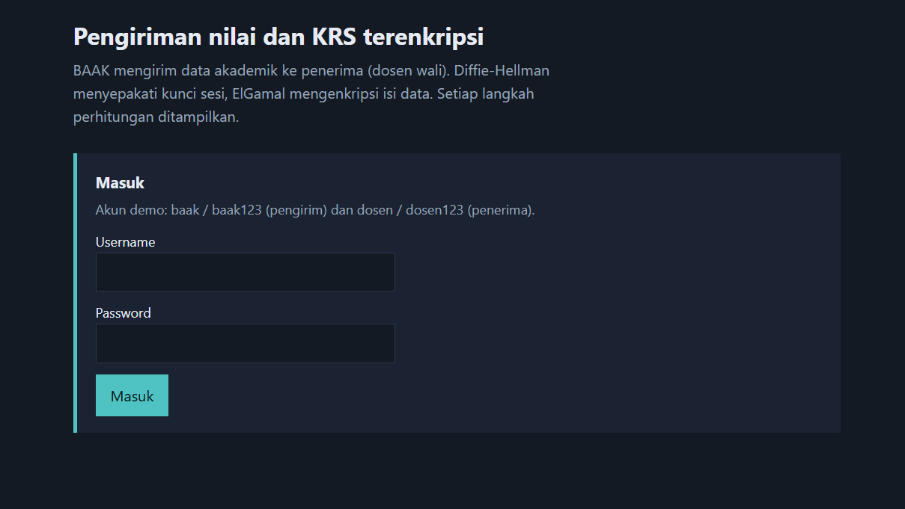
Login
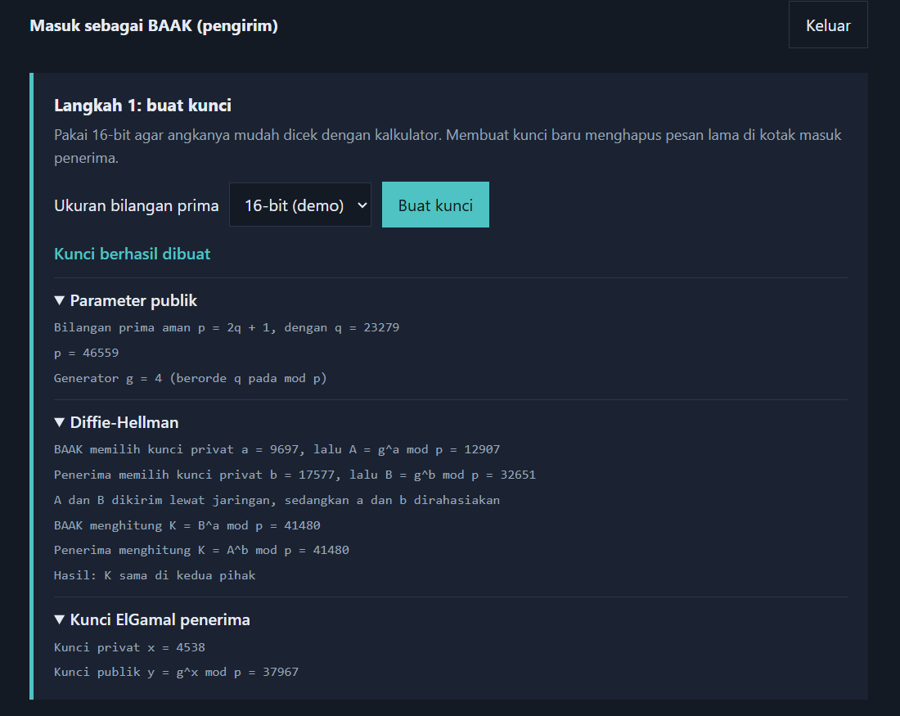
Pembangkitan Kunci
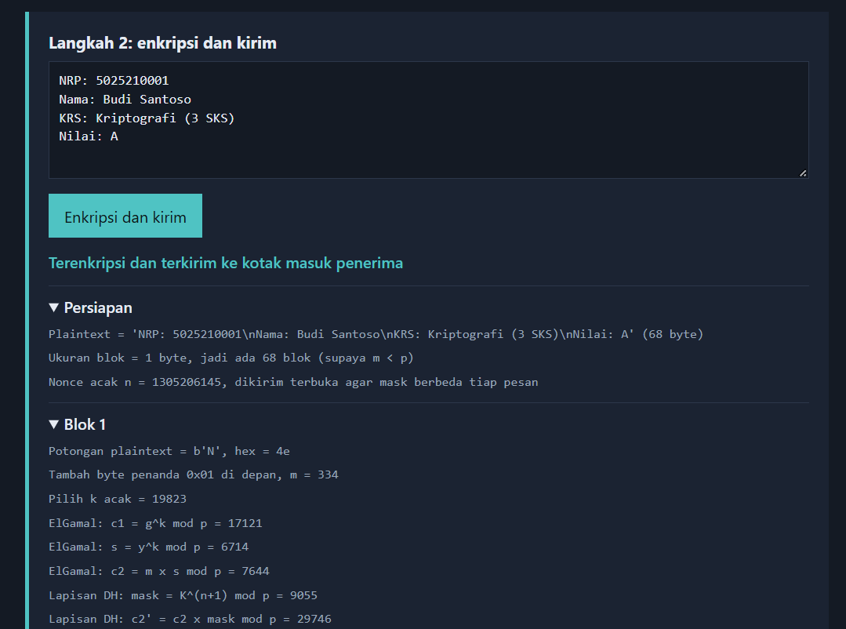
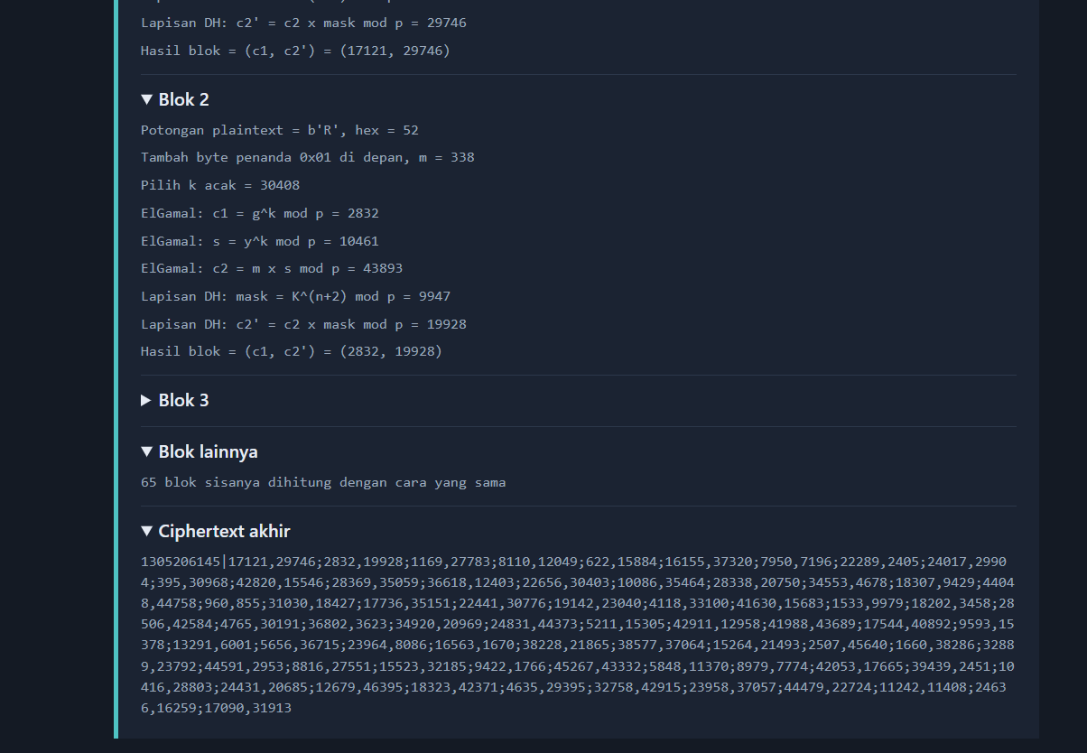
Enkripsi
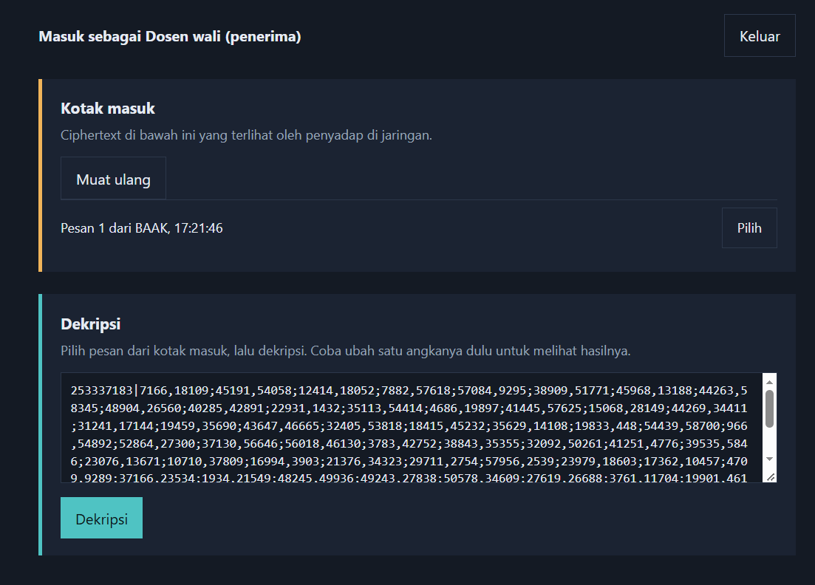
Inbox

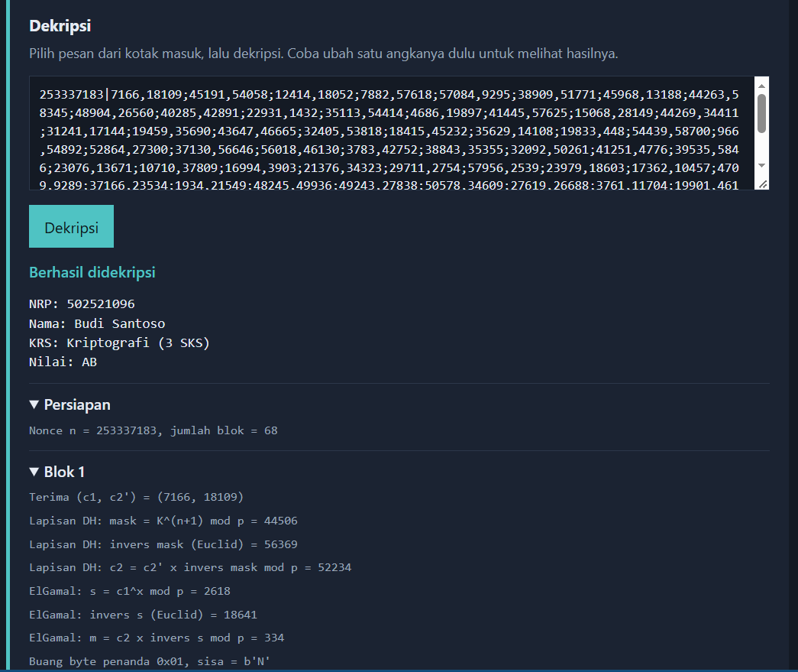
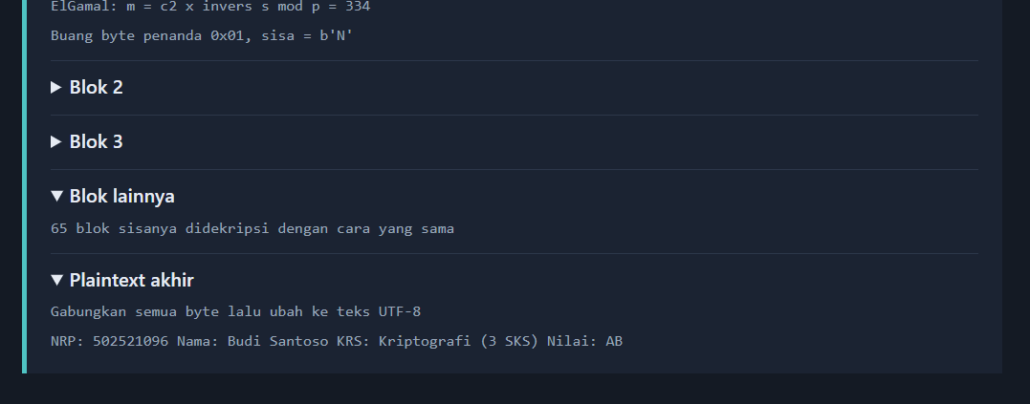
Dekripsi

8. Analisis keamanan dan keterbatasan
- Ukuran bilangan prima. Prima 16 dan 64 bit sangat lemah dan hanya cocok untuk peragaan. Penggunaan nyata memerlukan minimal 2048 bit.
- Lapisan DH buatan sendiri. Mask K^(n+i) mod p tidak berasal dari standar kriptografi dan tidak dianalisis keamanannya secara formal. Skema yang lazim adalah memakai fungsi hash atau fungsi penurunan kunci dari K untuk enkripsi simetris.
- Tanpa autentikasi pertukaran kunci. DH yang dipakai tidak ditandatangani, sehingga rentan terhadap serangan man-in-the-middle jika penyerang bisa mengubah A dan B di jaringan.
- Tidak ada jaminan integritas. ElGamal bersifat malleable: penyerang dapat mengubah ciphertext tanpa mengetahui kunci. Byte penanda dan validasi UTF-8 sering menangkap blok yang rusak, tetapi itu bukan jaminan, terlebih pada prima kecil. Penambahan tanda tangan digital atau kode autentikasi pesan diperlukan.
- Kunci privat tampil di antarmuka BAAK. Tampilan langkah memperlihatkan kunci privat penerima karena tugas meminta semua langkah ditampilkan. Pada sistem nyata, kunci privat penerima tidak boleh diketahui pengirim.
- Penyimpanan di memori dan tanpa HTTPS. Kunci, kotak masuk, dan sesi hilang saat server restart. Server hanya cocok dijalankan lokal. Untuk publikasi diperlukan HTTPS dan cookie dengan atribut Secure.
- Sumber bilangan acak. Bilangan acak diambil dari os.urandom. Pengambilan modulo pada rand_below memiliki bias yang sangat kecil karena nilai acak dibuat 64 bit lebih panjang dari p, sehingga dapat diabaikan untuk keperluan tugas ini.

9. Kesimpulan
Program berhasil mengimplementasikan Diffie-Hellman dan ElGamal dari awal untuk studi kasus pengiriman nilai dan KRS kampus. Kunci sesi hasil DH sama di kedua pihak, data terenkripsi dapat didekripsi kembali dengan utuh pada ukuran bilangan prima 16, 64, dan 256 bit, dan setiap langkah perhitungan dapat ditampilkan serta diperiksa manual seperti pada contoh di bagian 6. Aplikasi web membedakan hak akses BAAK dan dosen wali, dan pembatasan itu ditegakkan di sisi server.
Program ini masih berupa simulasi pembelajaran. Keterbatasan pada bagian 8, terutama ukuran bilangan prima, lapisan DH yang bukan standar, dan tidak adanya autentikasi pertukaran kunci, perlu diatasi sebelum dipakai untuk data sungguhan.

10. Saran pengembangan
- Menambah tanda tangan digital agar penerima dapat memastikan data berasal dari BAAK dan tidak diubah.
- Menyimpan ciphertext dan akun ke database.
- Memisahkan kunci privat di sisi masing-masing pihak, sehingga server tidak memegang kunci privat penerima.
- Menambah fitur registrasi akun dan lebih dari satu penerima.
- Mengganti lapisan DH dengan penurunan kunci dari K yang mengikuti standar, dan memakai bilangan prima berukuran minimal 2048 bit.

Daftar pustaka
- Diffie, W., dan Hellman, M. (1976). New Directions in Cryptography. IEEE Transactions on Information Theory, 22(6).
- ElGamal, T. (1985). A Public Key Cryptosystem and a Signature Scheme Based on Discrete Logarithms. IEEE Transactions on Information Theory, 31(4).
- Menezes, A., van Oorschot, P., dan Vanstone, S. (1996). Handbook of Applied Cryptography. CRC Press.
- National Institute of Standards and Technology (2015). FIPS PUB 180-4: Secure Hash Standard (SHS).

